9 octombrie 2019
RAPORT ZILNIC

Calificativ:  NEUTRU | Sinteza zilei | Antena3-21:00
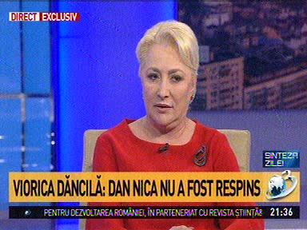 | În cadrul emisiunii „Sinteza zilei” de pe postul Antena3, s-au discutat următoarele subiecte:  - Viorica Dăncilă, premierul României, spune că dacă moţiunea de cenzură de mâine nu va trece, Guvernul pe care îl conduce va încerca reglementarea anumitor situaţii precum CET Govora sau localităţile care nu beneficiază de căldură şi trebuie să aibă sprijin guvernamental.

